SỞ GD&ĐT NGHỆ AN  LIÊN TRƯỜNG THPT  (Đề thi có 04 trang) | KÌ THI THỬ TỐT NGHIỆP THPT NĂM 2024  Bài thi: KHOA HỌC XÃ HỘI  Môn thi thành phần: ĐỊA LÍ  Thời gian làm bài: 50 phút, không kể thời gian phát đề

Họ và tên thí sinh:............................................................ SBD:................... | Mã đề thi: 302

Câu 41. Điều kiện nào sau đây thuận lợi cho nước ta phát triển đánh bắt thủy sản?
A. Nhiều cửa sông, đầm phá. B. Sông ngòi, ao hồ dày đặc.
C. Có nhiều ngư trường lớn. D. Đồng bằng có nhiều ô trũng.
Câu 42. Thu nhập bình quân lao động nước ta thuộc loại thấp trên thế giới là do
A. người lao động thiếu cần cù, sáng tạo. B. phần lớn lao động sống ở nông thôn.
C. độ tuổi trung bình người lao động cao. D. năng suất lao động xã hội còn thấp.
Câu 43. Cho bảng số liệu sau:
SẢN LƯỢNG THỦY SẢN NƯỚC TA GIAI ĐOẠN 2010 - 2021
(Đơn vị: nghìn tấn)
Năm | 2010 | 2014 | 2016 | 2021
Khai thác | 2 414,4 | 2 920,4 | 3 237 | 3 937,1
Nuôi trồng | 2 728,3 | 3 412,8 | 3 658 | 4 855,4
(Nguồn:Niên giám thống kê Việt Nam 2022, NXB Thống kê,2023)
Theo bảng số liệu, để thể hiện sự thay đổi cơ cấu sản lượng thủy sản nước ta giai đoạn 2010 - 2021, các dạng biểu đồ nào sau đây là thích hợp?
A. Đường, cột, tròn. B. Cột, miền, đường.
C. Kết hợp, miền, tròn. D. Tròn, cột, miền.
Câu 44. Cho biểu đồ:
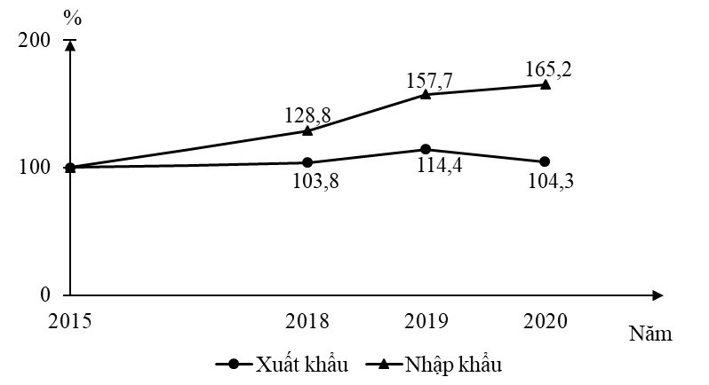
TỐC ĐỘ TĂNG TRƯỞNG GIÁ TRỊ XUẤT KHẨU, NHẬP KHẨU CỦA
BRU-NÂY, GIAI ĐOẠN 2015 - 2020
(Số liệu theo Niên giám thống kê Việt Nam 2021, NXB Thống kê, 2022)
Theo biểu đồ, nhận xét nào sau đây đúng về tốc độ tăng trưởng giá trị xuất, nhập khẩu của Bru-nây, giai đoạn 2015 - 2020?
A. Xuất khẩu tăng nhanh hơn nhập khẩu. B. Nhập khẩu tăng nhanh hơn xuất khẩu.
C. Xuất khẩu giảm, nhập khẩu tăng. D. Xuất khẩu tăng, nhập khẩu giảm.
Câu 45. Căn cứ vào Atlat Địa lí Việt Nam trang Khí hậu, cho biết nơi nào sau đây có mưa nhiều từ tháng IX đến tháng XII?
A. Đà Lạt. B. Lạng Sơn. C. Điện Biên Phủ. D. Nha Trang.
Câu 46. Ở nước ta, những nơi có lượng mưa lớn nhất là
A. đồng bằng sông Hồng và đồng bằng ven biển.
B. các đồng bằng nhỏ hẹp ven biển miền Trung.
C. các thung lũng khuất gió giữa các dãy núi.
D. sườn núi đón gió biển và các khối núi cao.
Câu 47. Cho biểu đồ sau về thủy sản nước ta giai đoạn 2013 - 2020:
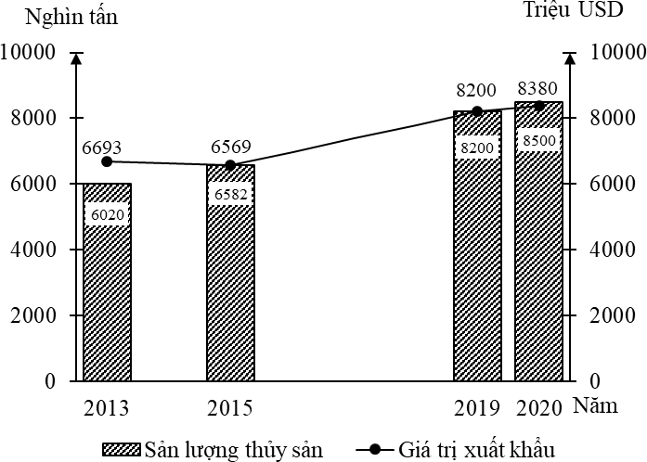
(Số liệu theo Niên giám thống kê Việt Nam 2021, NXB Thống kê, 2022)
Biểu đồ thể hiện nội dung nào sau đây?
A. Quy mô, cơ cấu sản lượng và giá trị xuất khẩu thủy sản.
B. Quy mô sản lượng thủy sản và giá trị xuất khẩu thủy sản.
C. Tốc độ tăng trưởng sản lượng và giá trị xuất khẩu thủy sản.
D. Thay đổi cơ cấu sản lượng và giá trị xuất khẩu thủy sản.
Câu 48. Căn cứ vào Atlat Địa lí Việt Nam trang Du lịch, cho biết vườn quốc gia Tràm Chim thuộc tỉnh nào sau đây?
A. An Giang. B. Đồng Tháp. C. Cần Thơ. D. Cà Mau.
Câu 49. Hai thành phố được nối với nhau bằng đường sắt là
A. Hà Nội - Hà Giang. B. Hải Phòng - Hạ Long.
C. Hà Nội - Thái Nguyên. D. Đà Lạt - Đà Nẵng.
Câu 50. Căn cứ vào Atlat Địa lí Việt Nam trang Kinh tế chung, cho biết tỉnh nào sau đây có khu kinh tế cửa khẩu?
A. Lai Châu. B. Bắc Kạn. C. Thái Nguyên. D. Cao Bằng.
Câu 51. Cho bảng số liệu sau:
TRỊ GIÁ XUẤT KHẨU DẦU THÔ CỦA BRU-NÂY VÀ VIỆT NAM,
GIAI ĐOẠN 2015 - 2021
(Đơn vị: triệu USD)
Năm | 2015 | 2017 | 2019 | 2020 | 2021
Bru-nây | 2 369,7 | 2 217,9 | 2 854,0 | 1 276,3 | 2 322,2
Việt Nam | 3 630,4 | 2 830,8 | 1 892,6 | 1 568,4 | 1 672,3
(Nguồn: Niên giám thống kê Việt Nam 2022, NXB Thống kê, 2023)
Căn cứ bảng số liệu, nhận xét nào sau đây đúng khi so sánh trị giá xuất khẩu dầu thô của Bru-nây và Việt Nam giai đoạn 2015 - 2021?
A. Bru-nây giảm và Việt Nam tăng. B. Việt Nam tăng nhanh hơn Bru-nây.
C. Bru-nây tăng và Việt Nam giảm. D. Việt Nam giảm nhanh hơn Bru-nây.
Câu 52. Vào nửa sau mùa đông, mưa phùn thường xuất hiện ở
A. vùng núi Tây Bắc và các đồng bằng Bắc Bộ, Bắc Trung Bộ.
B. vùng ven biển và các đồng bằng Bắc Bộ, Bắc Trung Bộ.
C. vùng núi Đông Bắc và vùng núi Tây Bắc, Bắc Trung Bộ.
D. vùng ven biển Bắc Bộ và vùng núi Đông Bắc, Bắc Trung Bộ.
Câu 53. Căn cứ vào Atlat Địa lí Việt Nam trang Công nghiệp chung, cho biết trung tâm công nghiệp nào sau đây có số lượng ngành ít nhất?
A. Đà Nẵng. B. Hải Phòng. C. Nha Trang. D. Hà Nội.
Câu 54. Căn cứ vào Atlat Địa lí Việt Nam trang Giao thông, cho biết đường số 8 nối Hồng Lĩnh với cửa khẩu nào sau đây?
A. Nậm Cắn. B. Na Mèo. C. Cha Lo. D. Cầu Treo.
Câu 55. Số lượt khách du lịch nội địa trong các năm qua tăng nhanh nguyên nhân chủ yếu nào sau đây?
A. Mức sống nhân dân được nâng cao. B. Cơ sở vật chất được tăng cường.
C. Chất lượng phục vụ ngày càng tốt hơn. D. Sản phẩm du lịch ngày càng đa dạng.
Câu 56. Căn cứ vào Atlat Địa lí Việt Nam trang Các hệ thống sông, cho biết sông nào sau đây thuộc hệ thống sông Cả?
A. Sông Thương. B. Sông Hiếu. C. Sông Đà. D. Sông Cầu.
Câu 57. Căn cứ vào Atlat Địa lí Việt Nam trang Các miền tự nhiên, cho biết dãy núi nào sau đây có hướng tây bắc - đông nam?
A. Con Voi. B. Phu Luông. C. Đông Triều. D. Ngân Sơn.
Câu 58. Căn cứ vào Atlát Địa lí Việt Nam trang Hành chính, cho biết tỉnh nào sau đây nằm trên đường biên giới giữa Việt Nam và Cam-pu-chia?
A. Quảng Trị. B. Quảng Bình. C. Long An. D. Quảng Nam.
Câu 59. Thung lũng sông tạo nên ranh giới giữa vùng núi Tây Bắc và vùng núi Trường Sơn Bắc là
A. sông Gianh. B. sông Cả. C. sông Mã. D. sông Đà.
Câu 60. Biện pháp chủ yếu để giảm bớt tỉ lệ thất nghiệp ở khu vực thành thị nước ta là
A. đào tạo nâng cao chất lượng nguồn nhân lực.
B. phát triển các ngành công nghiệp và dịch vụ.
C. thực hiện tốt kế hoạch hóa gia đình.
D. phân bố lại lao động trong phạm vi cả nước.
Câu 61. Nước ta xây dựng các khu công nghiệp tập trung chủ yếu nhằm mục đích
A. đẩy mạnh sự phân hóa lãnh thổ. B. thu hút vốn đầu tư nước ngoài.
C. sản xuất để phục vụ tiêu dùng. D. tạo sự hợp tác giữa các ngành.
Câu 62. Căn cứ vào Atlat Địa lí Việt Nam trang Dân số, cho biết đô thị nào sau đây thuộc vùng Đồng bằng sông Hồng?
A. Thanh Hóa. B. Hải Dương. C. Hòa Bình. D. Cẩm Phả.
Câu 63. Căn cứ vào Atlat Địa lí Việt Nam trang Vùng Bắc Trung Bộ, cho biết sông nào sau đây đổ ra biển qua cửa Tùng?
A. Sông Hữu Trạch. B. Sông Gianh. C. Sông Bến Hải. D. Sông Chu.
Câu 64. Căn cứ vào Atlat Địa lí Việt Nam trang Các ngành công nghiệp trọng điểm, cho biết trung tâm công nghiệp chế biến lương thực, thực phẩm nào sau đây có quy mô rất lớn?
A. Hà Nội. B. Nam Định. C. Hạ Long. D. Hải Dương.
Câu 65. Căn cứ vào Atlat Địa lí Việt Nam trang Vùng Duyên Hải Nam Trung Bộ, Vùng Tây Nguyên, cho biết sân bay nào sau đây thuộc Tây Nguyên?
A. Chu Lai. B. Phù Cát. C. Cam Ranh. D. Liên Khương.
Câu 66. Hướng chuyển dịch cơ cấu ngành công nghiệp của nước ta hiện nay là
A. giảm tỉ trọng công nghiệp khai thác. B. chỉ phát triển mạnh vùng ven biển.
C. hình thành các khu công nghiệp lớn. D. tập trung sản xuất hàng xuất khẩu.
Câu 67. Yếu tố thúc đẩy sự phát triển của ngành thủy sản ở nước ta trong những năm qua là
A. các cảng cá chưa đáp ứng được nhu cầu. B. hiện tượng cực đoan của thời tiết, khí hậu.
C. môi trường ở một số vùng biển bị ô nhiễm. D. nhu cầu đa dạng của thị trường tiêu thụ.
Câu 68. Diện tích rừng ngập mặn của nước ta ngày càng bị suy giảm chủ yếu là do
A. phá rừng để khai thác gỗ, củi và lâm sản khác.
B. phá rừng để mở rộng diện tích nuôi trồng thủy sản.
C. phá rừng để mở rông diện tích đất trồng trọt.
D. ô nhiễm môi trường đất và nước rừng ngập mặn.
Câu 69. Căn cứ vào Atlat Địa lí Việt Nam trang Vùng Đông Nam Bộ, vùng Đồng bằng sông Cửu Long, cho biết vùng Đồng bằng sông Cửu Long có khoáng sản nào sau đây?
A. Đá axit. B. Crôm. C. Sắt. D. Niken.
Câu 70. Căn cứ vào Atlat Địa lí Việt Nam trang Nông nghiệp, cho biết tỉnh nào trồng nhiều mía nhất trong các tỉnh sau đây?
A. Bình Định. B. Bình Thuận. C. Kiên Giang. D. Hậu Giang.
Câu 71. Căn cứ vào Atlat Địa lí Việt Nam trang Vùng Trung du và miền núi Bắc Bộ, Vùng Đồng bằng sông Hồng, cho biết nhà máy điện nào sau đây thuộc vùng Đồng bằng sông Hồng?
A. Hòa Bình. B. Uông Bí. C. Na Dương. D. Ninh Bình.
Câu 72. Đặc điểm vùng ven biển miền Tây Bắc và Bắc Trung Bộ là
A. có nhiều bãi cát, cồn cát, đầm phá. B. có đáy nông, tập trung nhiều đảo.
C. địa hình thấp bằng phẳng, nhiều đảo. D. bờ biển khúc khuỷu, vịnh biển sâu.
Câu 73. Trung du và miền núi Bắc Bộ có nguồn thủy năng lớn là do
A. đồi núi cao, mặt bằng rộng, mưa nhiều. B. nhiều sông ngòi, mưa nhiều quanh năm.
C. địa hình dốc, lắm thác ghềnh, mưa ít. D. địa hình dốc và có lưu lượng nước lớn.
Câu 74. Sản xuất nông nghiệp hàng hóa ở Trung du và miền núi Bắc Bộ còn gặp nhiều khó khăn chủ yếu là do
A. thiếu nguồn nước tưới vào thời gian mùa khô.
B. diễn biến thất thường của thời tiết và khí hậu.
C. thiếu quy hoạch, chưa mở rộng được thị trường.
D. thiếu cơ sở chế biến nông sản quy mô lớn.
Câu 75. Đất ở Đồng bằng ven biển Miền Trung nước ta kém màu mỡ chủ yếu do
A. phần lớn đồng bằng nằm ở chân núi. B. mưa nhiều, bị xói mòn, rửa trôi mạnh.
C. đồng bằng nhỏ, hẹp ngang, ít bị chia cắt. D. có nguồn gốc hình thành chủ yếu từ biển.
Câu 76. Việc nâng cấp các sân bay ở Bắc Trung Bộ có ý nghĩa chủ yếu là
A. tăng cường giao thương với các nước láng giềng và tỉnh lân cận.
B. phát triển kinh tế, văn hóa và tăng cường thu hút khách du lịch.
C. làm tăng đáng kể khả năng vận chuyển theo hướng Bắc - Nam.
D. thúc đẩy kinh tế các huyện phía tây, phân bố lại dân cư, lao động.
Câu 77. Ý nghĩa chủ yếu của đẩy mạnh sản xuất cây đặc sản ở Trung du và miền núi Bắc Bộ là
A. khai thác thế mạnh vùng núi, tạo thêm nhiều việc làm mới.
B. góp phần chuyển dịch cơ cấu ngành, nâng cao mức sống.
C. tận dụng tài nguyên, phát triển nền nông nghiệp hàng hóa.
D. đa dạng hóa sản phẩm nông nghiệp, nâng cao vị thế vùng.
Câu 78. Việc phát triển các ngành dịch vụ ở Đồng bằng sông Hồng nhằm mục đích chủ yếu nào sau đây?
A. Phát huy các thế mạnh về tự nhiên. B. Sử dụng có hiệu quả nguồn nhân lực.
C. Đẩy nhanh tốc độ chuyển dịch kinh tế. D. Đảm bảo sự phát triển bền vững.
Câu 79. Việc làm đang là vấn đề nan giải ở Đồng bằng sông Hồng chủ yếu do
A. mật độ dân số cao, phân bố dân cư không đồng đều.
B. lao động trồng trọt đông, dịch vụ còn chưa đa dạng.
C. nguồn lao động dồi dào, kinh tế còn chậm phát triển.
D. dân đông, tài nguyên tự nhiên bị khai thác quá mức.
Câu 80. Khó khăn chủ yếu đối với việc phát triển công nghiệp năng lượng của vùng Bắc Trung Bộ là
A. thiên tai thường xuyên xảy ra. B. thiếu vốn và công nghệ lạc hậu.
C. chất lượng nguồn lao động thấp. D. hạn chế nguồn nhiên liệu tại chỗ.

------ HẾT ------
- Thí sinh được sử dụng Atlat Địa lí Việt Nam.
- Cán bộ coi thi không giải thích gì thêm.

